Wijzigingsbesluit bijlagen Natuurbeheerplan 2026
Gedeputeerde Staten van Gelderland
Gelet op artikel 1.2, 2.2 en 1.3 Subsidieverordening Natuur- en landschapsbeheer Gelderland 2016, artikel 3, tweede lid, van het Algemeen reglement mandaat Gelderland 2009 en het Tweede ondermandaat Programmering en het Tweede ondermandaat Programmering PR05/01/01 (Provinciaal Blad 2021, 3723)

Gedeputeerde Staten hebben op 23 september 2025 het Natuurbeheerplan 2026 met bijbehorende kaarten vastgesteld (Provinciaal Blad 2025 nr. 16118). De kaarten die bij dit Natuurbeheerplan horen zijn leidend voor de uitvoering van het natuurbeheer en vormen de basis voor subsidietoekenning en monitoring. De kaarten worden jaarlijks geactualiseerd. Met dit besluit worden enkele correcties op de ‘Beheerkaart 2026’ en ‘Kaart toeslag schaapskudde’ doorgevoerd. Hiermee sluiten de kaarten aan bij de actuele situatie in het veld.

Besluiten
Artikel I
Het op 23 september 2025 vastgestelde besluit (Provinciaal Blad 2025 nr. 16118, zaaknummer 2024- 012661) te wijzigen door:

Een aantal inhoudelijke wijzigingen te maken in 2 van de bijlagen van het Natuurbeheerplan 2026, ‘Beheerkaart 2026’ en ‘Kaart toeslag schaapskudde’.
Artikel II
Dit besluit treedt in werking met ingang van de dag na de datum van uitgifte van het Provinciaal Blad waarin het wordt geplaatst.
namens Gedeputeerde Staten van Gelderland,

Eliane Jacobs
Teammanager Natuur

Bijlage Beheerkaart 2026

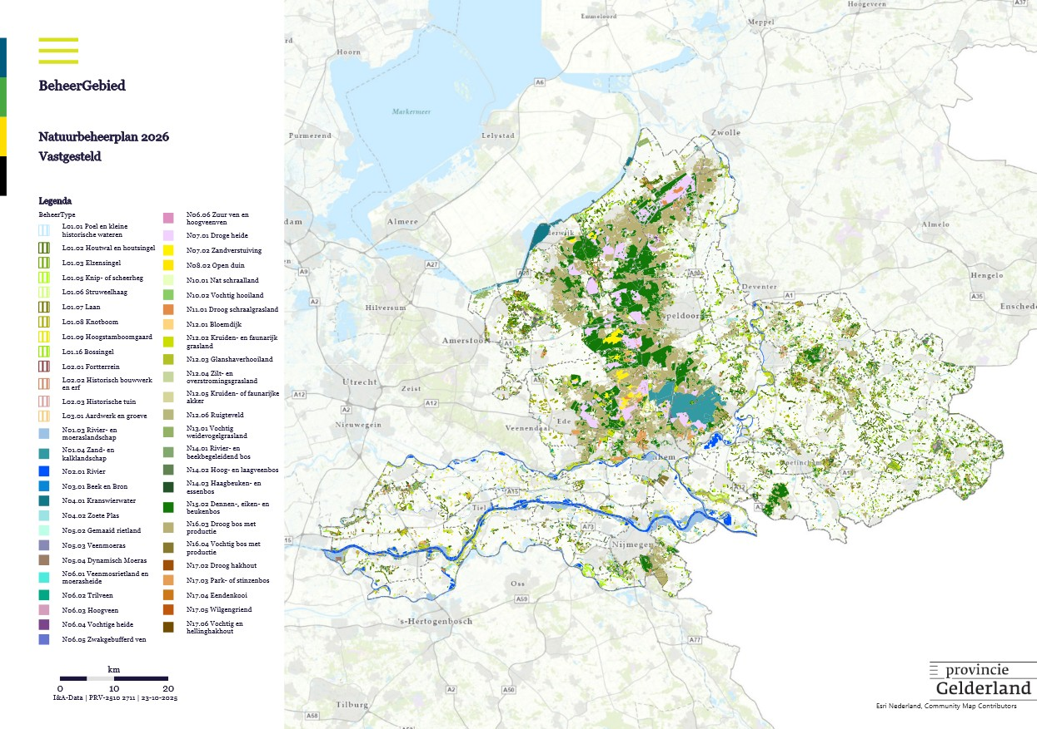

Bijlage Kaart toeslag schaapskudde



